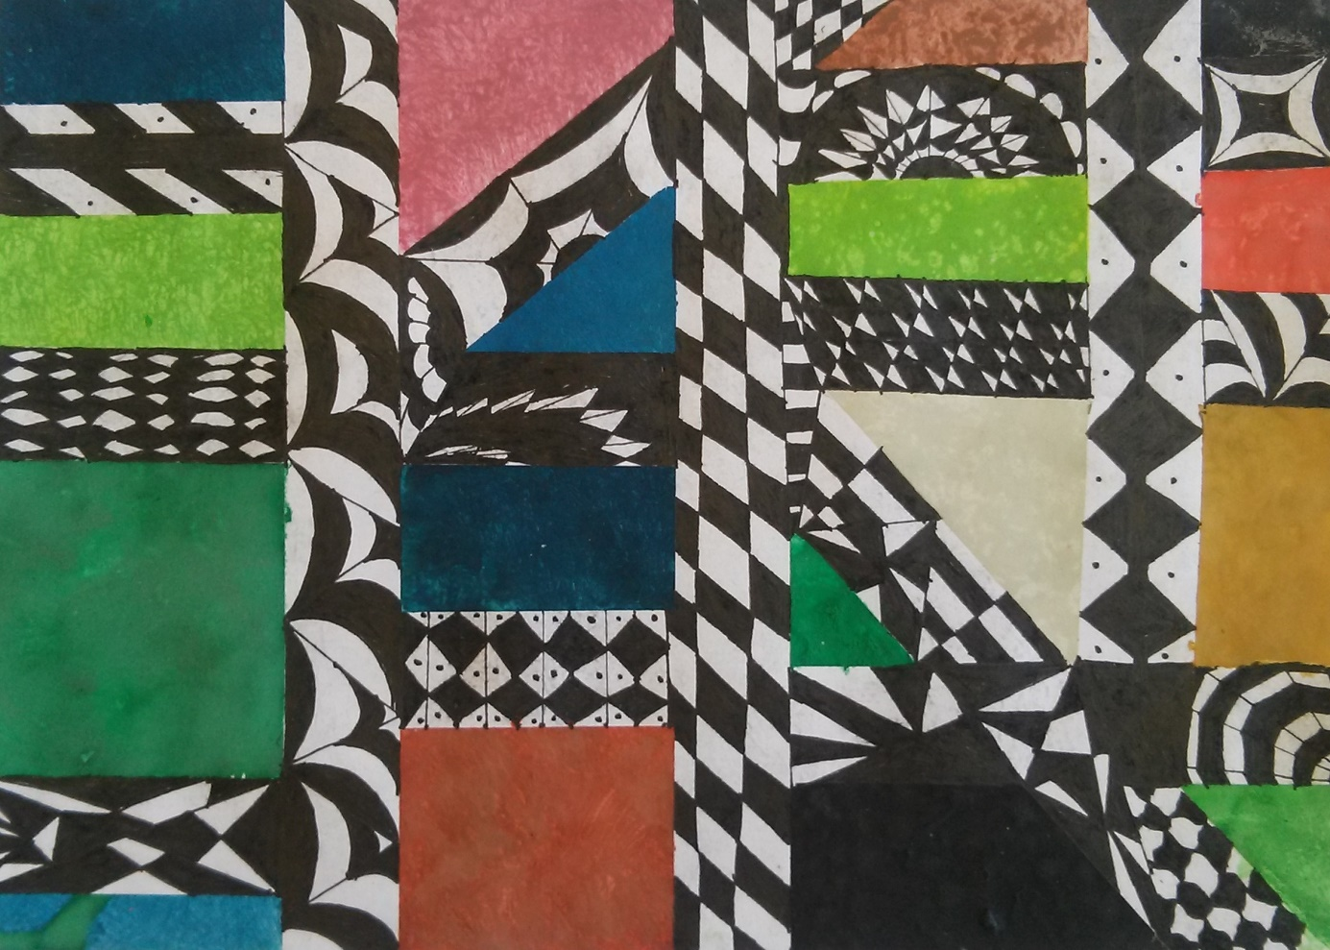

Základní umělecká škola Lounských 129/4, Praha 4
ZÁVĚREČNÁ VÝSTAVA
VÝTVARNÉHO OBORU
Srdečně zveme na výstavu výtvarného oboru v prostorách učeben VO,
Svatoslavova 333, Praha 4 – třetí patro.
Zahájení výstavy: pondělí 26. 6. v 17.00hod.
Výstava potrvá do 29. 6. 2017
Otevřeno: út. – čt. 14.00- 18.00hod.
www.zuslounskych.cz

